**LEMBAR PERSETUJUAN**

Karya Tulis Ilmiah (KTI) berjudul “Gambaran Kemampuan Keluarga dalam Pencegahan Penularan Penyakit TB Paru Sebelum dan Sesudah Diberikan Pendidikan Kesehatan” yang ditulis oleh Amalia Cahya Qhakiki NIM: P17210174060 telah diperiksa dan disetujui untuk diujikan.

Mengetahui,

Pembimbing

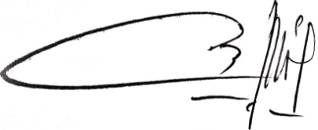

Dra. Swito Prastiwi, M.Kes

NIP. 196607291995032001